#### BULLETIN d’INSCRIPTION

CAES du CNRS Château de Brivazac,

Avenue Albert Schweitzer

33600 PESSAC

tel : 05 56 04 65 21 fax : 05 56 04 65 22

*corinne.blain@caes.cnrs.fr*

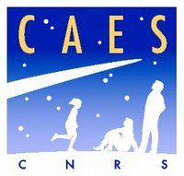

**ART FLORAL** 2024

NOM : Prénom :

Personnel CNRS 🞏 N° d’agent :

Personnel : Universitaire 🞏 INRAE 🞏 INSERM 🞏 EXTERIEUR 🞏

🖂 LABORATOIRE :

***🕿*** LABORATOIRE :

Adresse électronique :

🞏 Désire m’inscrire à la séance du 2024

**« Thème »**

Participation : de 6,00 euros à 26,10 euros la séance selon QF

**30,00 euros, la séance horsTD**

**INSCRIPTION AUPRES DU SECRETARIAT DU CAES**

En cas d’absence prévenir le secrétariat